Кеппер Кирилл Юрьевич

Контактный телефон: +79032025647
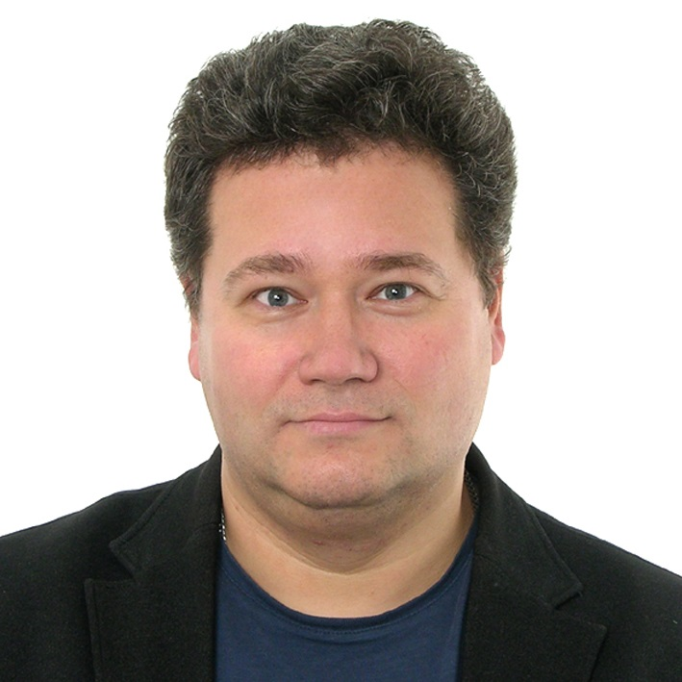 | Дата рождения: | 23.04.1973
 | Место рождения: | г. Калинин
 | Место жительства: | Московская область, р-н Истринский, д. Красный Поселок, Ирландский бульвар, д. 64
Образование: | Высшее техническое
Специальность по диплому: | Инженер-физик  по специальности «ядерная физика»
Нахождение в статусе депутата выборных органов: | нет
Государственные награды: | нет
Партийная принадлежность: | нет
Членство (участие) в общественных объединениях (организациях, движениях): | Общероссийский Союз Общественных Объединений Ассоциация Медицинских Физиков России (АМФР)
Семейное положение: | Женат

Трудовая деятельность

Период работы | Занимаемая должность, место работы
1997- 2010 | Московская городская онкологическая больница № 62, медицинский физик
2002-2005 | Работа в ВТК по НИОКР Росатома-Минздрава по программе создания медицинского оборудования Российского производства для импортозамещения. Участвовал в разработке Системы планирования лучевой терапии Амфора, Клинического дозиметра «Эвклид», Ускорителя ЛУЭР6М с НИИЭФА им. Ефремова, системы планирования протонной терапии с ГНЦ ИТЭФ, Комплекта фиксирующих «Маска», Информационной онкологической системы, СП Контакт для внутриполостного гамма-аппарата АГАТ-ВТ», Разработке медицинского источника Иттербия
2003-2005 | Ассоциация медицинских физиков России, медицинский физик, руководитель отдела клинической дозиметрии
2005-2014 | ООО «Медико-физический центр», технический директор
2008-2016 | ФМБЦ ФМБА им. Бурназяна, кафедра медицинской физики и планирования лучевой терапии, доцент
2014-2017 | ООО «МЕДИНВЕСТ», Директор по региональному развитию
2017- наст. вр. | ООО «ГаленМед», Ведущий специалист

